I LONGOBARDI pp. 37-40
- Giunsero in Italia nel 568 guidati dal re Alboino
- Invasero la Pianura Padana e Pavia divenne la loro capitale
- I duchi, comandanti militari, agivano in modo autonomo rispetto al loro sovrano: i territori da loro conquistati formarono dei ducati, cioè unità territoriali ben distinte.
- L’Italia perse la propria unità: l’Italia settentrionale e la Toscana, i Ducati di Spoleto e di Benevento erano sotto il controllo dei Longobardi, mentre nel resto della penisola c’erano i Bizantini.

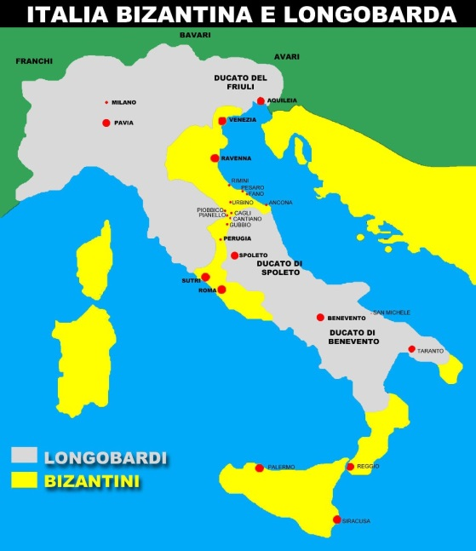

- Nel 643 il re Rotari emanò il primo codice di leggi scritte, l’Editto di Rotari, valido per tutti i suoi sudditi. Sostituzione della faida con il guidrigildo.
- Rigida organizzazione sociale:
Arimanni
uomini liberi che facevano parte dell’esercito
Aldii
uomini semi-liberi, che non possedevano armi, non avevano diritto di partecipare alle assemblee politiche
Servi
- Religione: prima arianesimo poi cattolicesimo (grazie alla regina Teodolinda); ciò favorì l’integrazione tra Longobardi e Latini.
- Diversi re longobardi tentarono di estendere il dominio in Italia, minacciando l’indipendenza della Chiesa.
1. Papa Gregorio II si oppose a re Liutprando: la vicenda si concluse con la Donazione di Sutri del 728 con cui il papa si assicurava il dominio di alcuni territori vicini a Roma (premessa per la nascita dello Stato della Chiesa).
2. Papa Stefano II chiese l’intervento del re dei Franchi Pipino il Breve contro il re longobardo Astolfo.
- 3. Papa Stefano II chiese l’intervento del re dei Franchi Carlo (futuro Carlo Magno) contro il re longobardo Desiderio. Nel 774 la capitale longobarda Pavia cadde e ciò segnò la fine del Regno longobardo.

LA CHIESA, SAN BENEDETTO E IL MONACHESIMO pp. 42-44
- Con la caduta dell’Impero romano d’Occidente la Chiesa assunse un ruolo di guida e collegamento tra l’antica civiltà romana e la nuova società barbarica. In ogni città era stato nominato un vescovo che, oltre a esercitare l’autorità spirituale, assunse un ruolo politica all’interno della comunità.
- In Oriente si diffuse il monachesimo: nacquero i monaci eremiti (vivevano una vita solitaria dedita alla preghiera e alla meditazione) e cenobiti (vivevano in piccole comunità, in cui pregavano, meditavano e lavoravano).
- San Benedetto da Norcia: nel 525 a Montecassino, nel Lazio, fondò l’Ordine dei benedettini. Regola: Ora et labora (prega e lavora).
- I monasteri avevano ruolo sociale, economico e culturale.
Sociale perché davano rifugio e assistenza ai bisognosi (guerre, carestie, epidemie, persecuzioni).
Economico: i monaci disboscavano, coltivavano, bonificavano, operavano scambi commerciali.
Culturale: i monaci avevano delle grandi biblioteche in cui leggevano, studiavano, ricopiavano a mano dei testi (monaci amanuensi) e li decoravano con miniature (monaci alluminatori).

LA CURTIS (48-50)
Verso la fine del V secolo i contadini, che non potevano più difendersi dalla continue razzie compiute dai popoli invasori, cedettero le loro proprietà terriere ai latifondisti (grandi proprietari terrieri) in cambio di protezione.
I latifondisti suddivisero le loro proprietà in unità più piccole. Ciascuna di queste unità era chiamata curtis ed era divisa in due parti: pars dominica e pars massaricia.
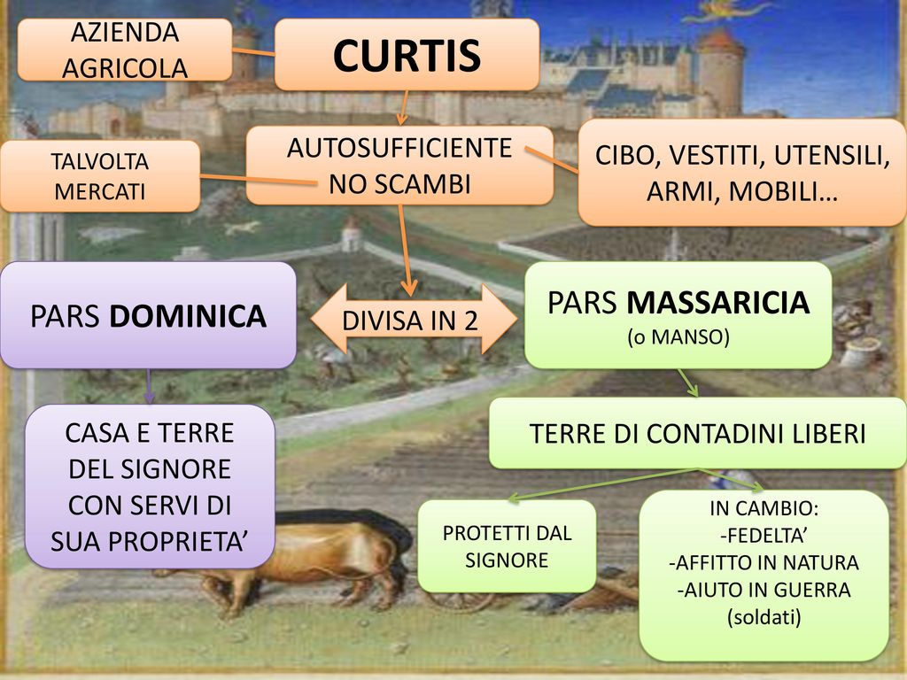
Coloro che abitavano nei mansi (i coloni) avevano degli obblighi verso il padrone: corvées, servizio in guerra, affitto pagato in natura (parte del raccolto o capi di bestiame).
Economia curtense è fondata su un sistema chiuso: è autosufficiente, si basa sulla sussistenza degli abitanti, utilizza il baratto.

